**МКОУ Ванашинская ООШ**

**4.По целевой Программе**

**«Развитие национальных отношений в РД»**.

|  |  |  |  |  |  |  |
| --- | --- | --- | --- | --- | --- | --- |
| № | Содержание | Класс | Кол-во уч. | Дата | Приглашенные | Ответственные |
| 1 | Конкурс поделок и рисунков на тему: «Мой горный край» | 1-4 | 27 | 12.09.2017 |  | Ст.вож. Акаева М.А |
| 2 | Конкурс чтецов «Край мой родной Дагестан» | 5-9 | 29 | 13.09.2017г |  | Учитель русского языка  Насирханова С.М |
| 3 | Круглый стол «Мы Дагестанцы» | 1-4 | 27 | 13.09.2017г |  | Сунгурова З.М |
| 4 | Кл.час на тему: «Я Дагестанец» | 7 | 9 | 14.09.2017г |  | Салимбекова С.М |
| 5 | Кл.час на тему «Одна страна – один народ» | 9 | 6 | 14.09.2017г |  | Амирбекова З.М |
| 6 | Конкурс сочинений «Мы вместе дружбою сильны» | 5-9 | 29 | 15.09.2017г |  | Насирханова Н.М |
| 7 | Кл.час «Горный край» | 7 | 9 | 15.09.2017г |  | Изиев С.С |

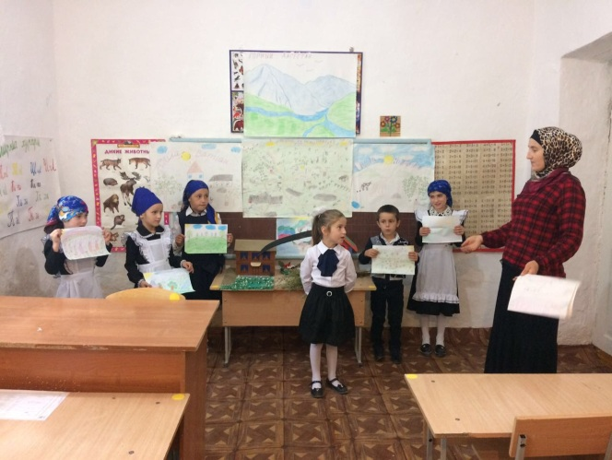 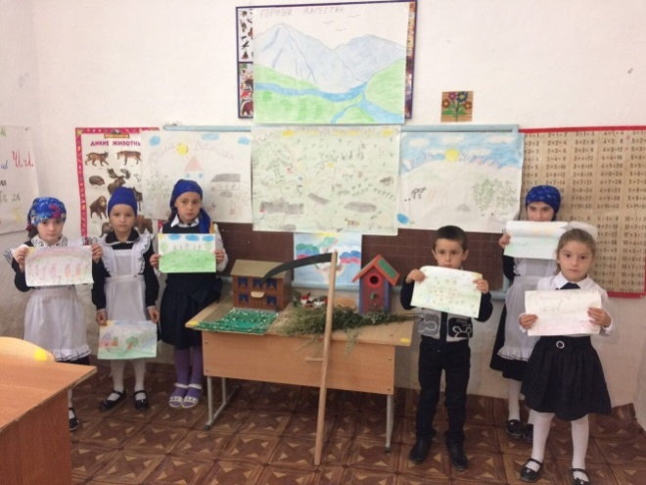

Конкурс поделок и рисунков на тему: «Мой горный край»1-4кл

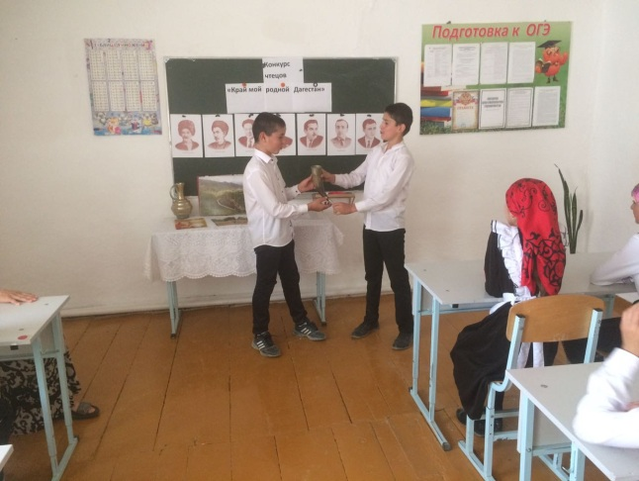 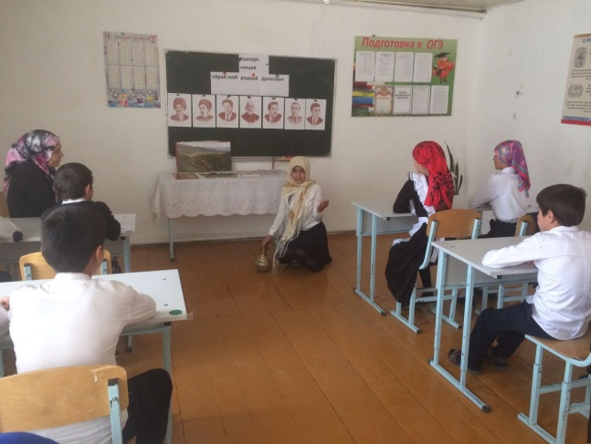

Конкурс чтецов «Край мой родной Дагестан»5-9кл

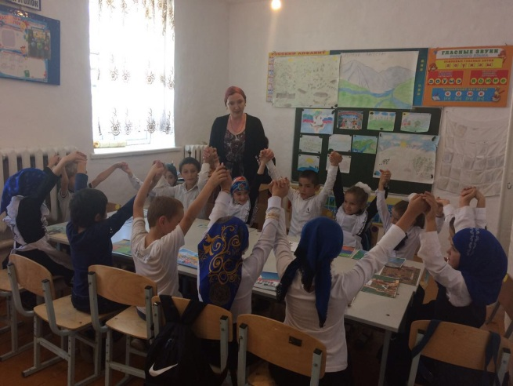 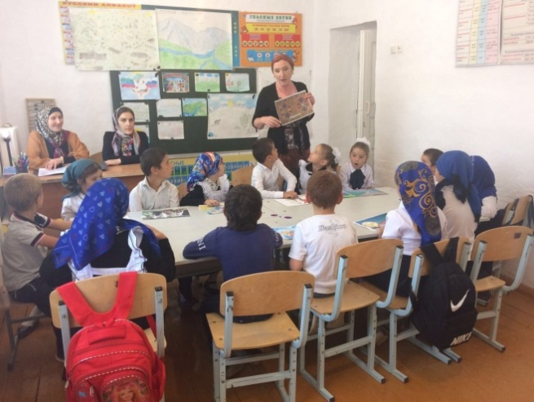

Круглый стол «Мы Дагестанцы»1-4кл

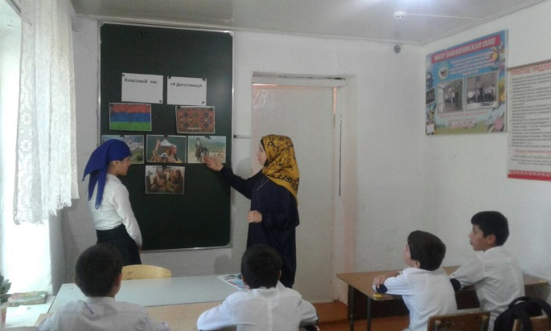 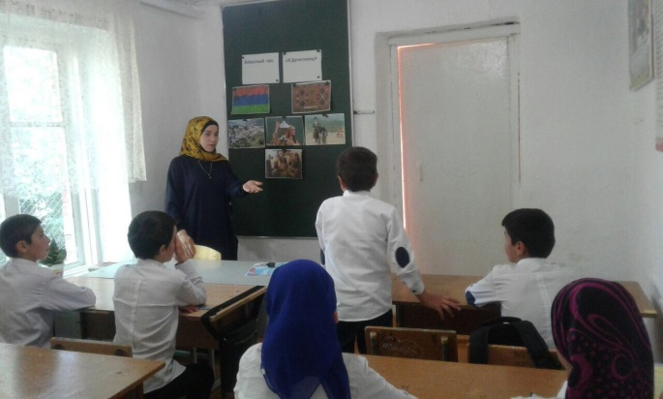

Кл.час на тему: «Я Дагестанец»7кл

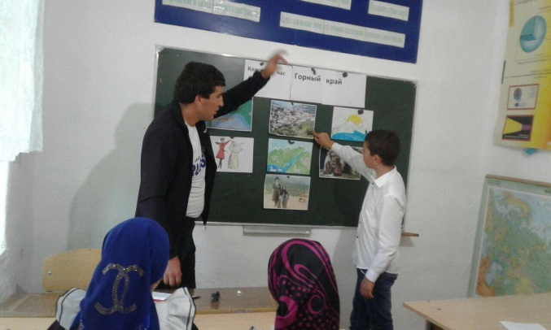 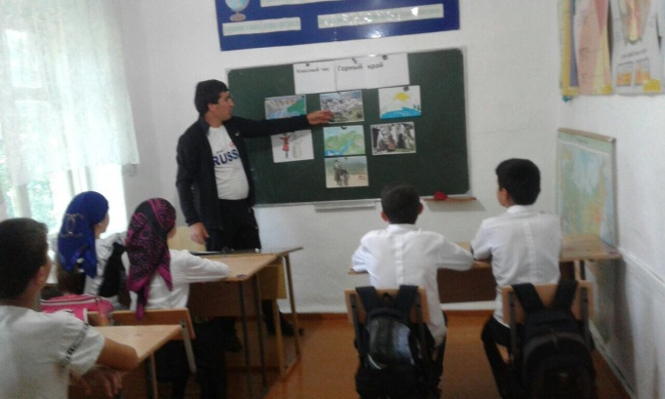

**Кл.час «Горный край»7кл**

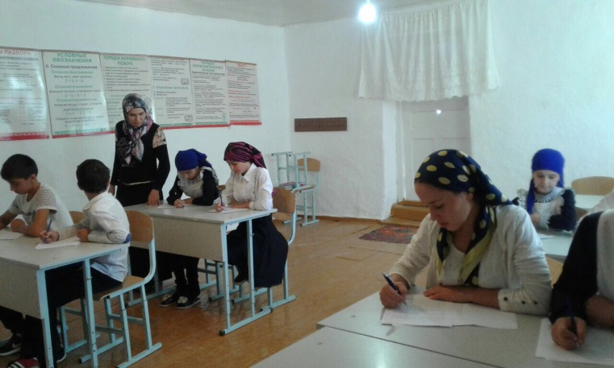

**Конкурс сочинений «Мы вместе дружбою сильны»5-9кл**